30 Jahre Seniorenseminare an der TH Wildau: Start des Jubiläums und Sommersemesterprogramms am 12. April 2024 mit Brecht und Villon
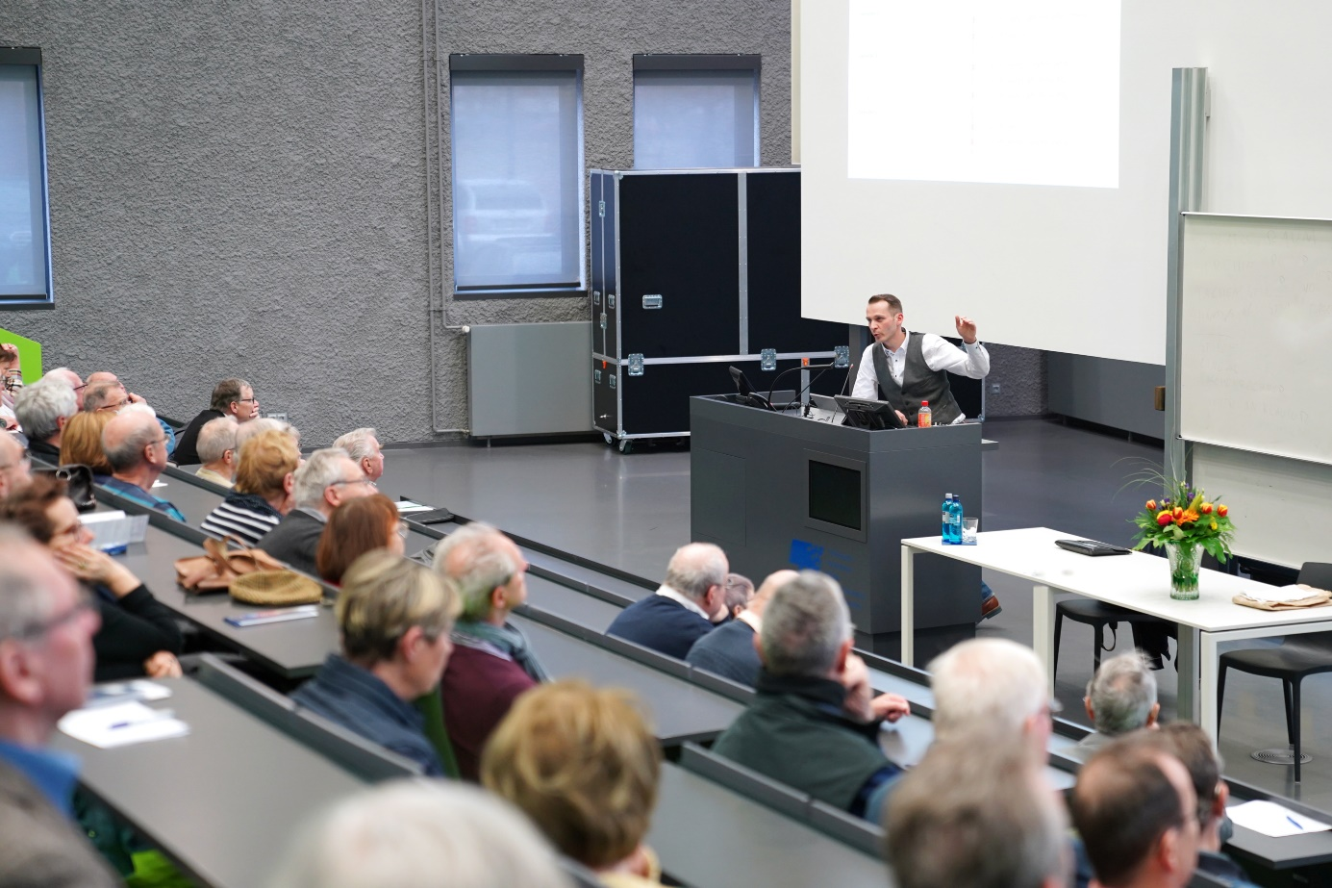
Bildunterschrift: Ein buntes Programm erwartet interessierte Bürgerinnen und Bürger bei den Seniorenseminaren der TH Wildau im Jubiläumsjahr.
Bild: Susanne Baron / TH Wildau
Subheadline: Wildauer Seniorenseminare
Teaser:
Die Wildauer Seniorenseminare gehen in ihre 30. Saison und starten ihr Jubiläum im Sommersemester am 12. April 2024 im Audimax auf dem Campus der Technischen Hochschule Wildau. Diesmal im Programm stehen Brechts und Villons Lieder, ein Phänomen Namens Komplexität, Krakau zur Jahrhundertwende, die Antonow An-2 und Einsteins Zeit in der Hauptstadtregion.
Text:

Das nächste Jubiläum steht an. Die Wildauer Seniorenseminare an der Technischen Hochschule Wildau (TH Wildau) gehen in ihr 30. Jahr und starten ihr Sommersemesterprogramm am 12. April 2024 In dem Bordell, wo unser Haushalt war - Lieder und Texte von Bertolt Brecht und François Villon. Bis Juni können sich interessierte Bürgerinnen und Bürger auf insgesamt sechs spannende Vorträge freuen.
Komplexität, Ursprünglichkeit und Wildheit
Neben Brechts Liedern mit mittelalterlichen Ursprüngen geht es in den weiteren Vorträgen jeweils freitags ab 15 Uhr im Audimax auf dem Campus der TH Wildau zum Beispiel auch um das Thema Komplexität. Der Wildauer Wirtschaftsinformatiker Prof. Rüdiger Striemer referiert am 19. April über das Phänomen und welche Möglichkeiten wir haben, damit umzugehen.
Detlef Rüster hat in seinem Vortrag am 26. April die ‚Ursprünglichkeit und Wildheit‘ im Gepäck und nimmt sich der Werke des französischen Expressionisten und Impressionisten Paul Gauguin an, der einen Teil seiner Wartungszeit in der Südsee verbrachte.
Krakau, Doppeldecker und Einstein
Der Krakauer Künstler Stanisław Wyspiański (1869 – 1907) ist einer der einflussreichsten Dramatiker, Maler und Entwerfer und war Angehöriger der Bewegung ‚Junges Polen‘. Seine Werke und seine Bedeutung bringt ihnen am 3. Mai der Kunst- und Kulturvermittler Lutz Stöppler näher.
Am 24. Mai geht es in die Luftfahrtgeschichte. Der ehemalige Flugzeugbauer Hans-Dieter Tack hat einen Vortrag über das Flugzeugmuster Antonow An-2 im Gepäck. Ein Mehrzweckflugzeug, das als größter heute noch fliegender einmotoriger Doppeldecker gilt.
Albert Einstein wirkte und lebte auch in Berlin und Brandenburg. Neben seiner Zeit im Berliner Dahlem verbrachte auch viel Zeit in Caputh, ca. sechs Kilometer von Potsdam entfernt. Dort hatte er sein Sommerhaus. Wie er in dieser Zeit wirkte und was ihn bewegte, hat sich der Autor und Philosoph Dr. Thomas Schubert, der im Einstein-Haus in Caputh arbeitet, als Thema seines Vortrages als Abschluss der Seminare des Sommersemesters am 7. Juni genommen.

Weiterführende Informationen
Das gesamte Programm des Seniorenseminare ist auf der Website www.th-wildau.de/senioren-seminare zusammengefasst.
Kontakt Seniorenseminare an der TH Wildau

Christa Arlt
Koordinatorin
Tel. +49 3375 508 598 oder +49 33764 210 69
E-Mail: christa.arlt(at)th-wildau.de

Ansprechpersonen Externe Kommunikation TH Wildau:
Mike Lange / Mareike Rammelt
TH Wildau
Hochschulring 1, 15745 Wildau
Tel. +49 (0)3375 508 211 / -669
E-Mail: presse@th-wildau.de

